Baal

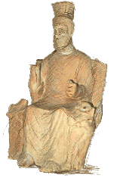

Der Name Baal wird auf verschiedenste Art und Weise interpretiert.
Bei den einzelnen Völkern und Dichtern können dem Wort unterschiedliche Bedeutungen zugeordnet werden:
So zum Beispiel Belus (der semitische Gott), Baal (der persische Gott, auch Ares genannt), Bel Marduk (der griechische Gott) oder Bel (der babylonische Gott). Schon die Semiten und die Griechen glaubten, dass diese Gottheiten nur verschiedene Formen von ein und demselben Wesen waren, von einem Urvater oder Urstamm.
Auch im Alten Testament lässt sich das Wort „Baal“ finden, es bedeutet „derjenige, der im Lande verehrt wird“. Der Pl. „Ba’alim“ bedeutet „die fremden Götter“.

Grundsätzlich heißt das Wort „Baal“ „Herr“ oder „Besitzer“ und wird oft durch einen zweiten Begriff ergänzt. Dies kann ein Ortsname, ein Personenname, eine besondere Eigenschaft eines Gottes oder eine menschliche Handlung sein. So wird Baal als „der Herr“ in zahlreichen Personennamen (z.B. Hannibal) gebraucht, woraus aber kein Kultus des Baal abgeleitet werden kann.

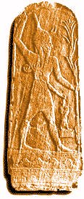
Da ihre Kenntnisse über diesen Gott sehr begrenzt waren, haben die Griechen ihn mit Zeus und Juppiter gleichgesetzt.
In den griechischen Inschriften wie in den Keilinschriften ist Bel der „Schöpfer“. Eine der vielen Schöpfersagen findet sich in dem berühmten kosmogonischen Fragment des Berosos:
„Bel hat ein Ungeheuer vernichtet, das weibliche Urwesen zerschnitten und aus ihr Erde und Himmel gebildet.“

Obwohl die verschiedenen Völker an eine unterschiedliche Abstammung ihres Gottes Baal glauben, haben doch alle Ba’alim gleiche Charakterzüge, die sich vortrefflich in deren Namen „Herr“ und „Besitzer“ ausdrücken.
Bei den Syrern wird Baal als das männliche Prinzip dargestellt und die ihm beigegebene Ba’alath repräsentiert das weibliche.

In Griechenland, Tyros und in Assyrien ist Belus der Ahnherr der Könige. Der assyrische Belus wurde der Vater des tyrischen, da die zwei irgendwie verwandt sein mussten.

Die Dichter und die sog. Logographen machten aus dem semitischen Belus einen ägyptischen König.

In der gewöhnlichen Überlieferung sieht der Stammbaum folgendermaßen aus:

POSEIDON
LYBIE
BELOS: ägypt. König
ANCHIRROE
AIGYPTOS
DANAOS

AGENOR

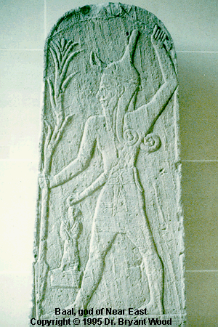

Bei Euripides aber haben Anchirroe und Belos noch vier weitere Kinder:

POSEIDON
LYBIE

BELOS: ägypt. König
AGENOR
ANCHIRROE

AIGYPTOS
DANAOS
KEPHEUS
PHINEUS
PHOINIX

AGENOR

Quellen:
- http://at.search.yahoo.com/search/images?ei=UTF-8&p=Baal- Hammon&meta=vc%3D&tab=2&fl=0&fr=fp-tab-img-t&b=21
- http://at.search.yahoo.com/search/images?p=Baal&ei=UTF-8&fl=0&fr=fp-tab-img-t&b=21
- http://images.google.at/images?hl=de&lr=&q=Baal
- G. Wissowa (Hg.), Paulys Realenzyklopädie der klassischen Altertumswissenschaft Bd. 2, Stuttgart 1894.

Dieser Artikel wurde verfasst von:
Jeanette Gurau und Alexandra Stolz
BRG Hamerlingstraße Linz
Betreuerin: Bernadette Vielhaber

